Создание пользователя в Свод-СМАРТ

Создание пользователей для работы в системе «Свод-СМАРТ»

1. Войти в программу под администратором MS SQL SERVER (например, SA) . В окне *Навигатора*  выбрать *Администрирование Пользователи и группы.*

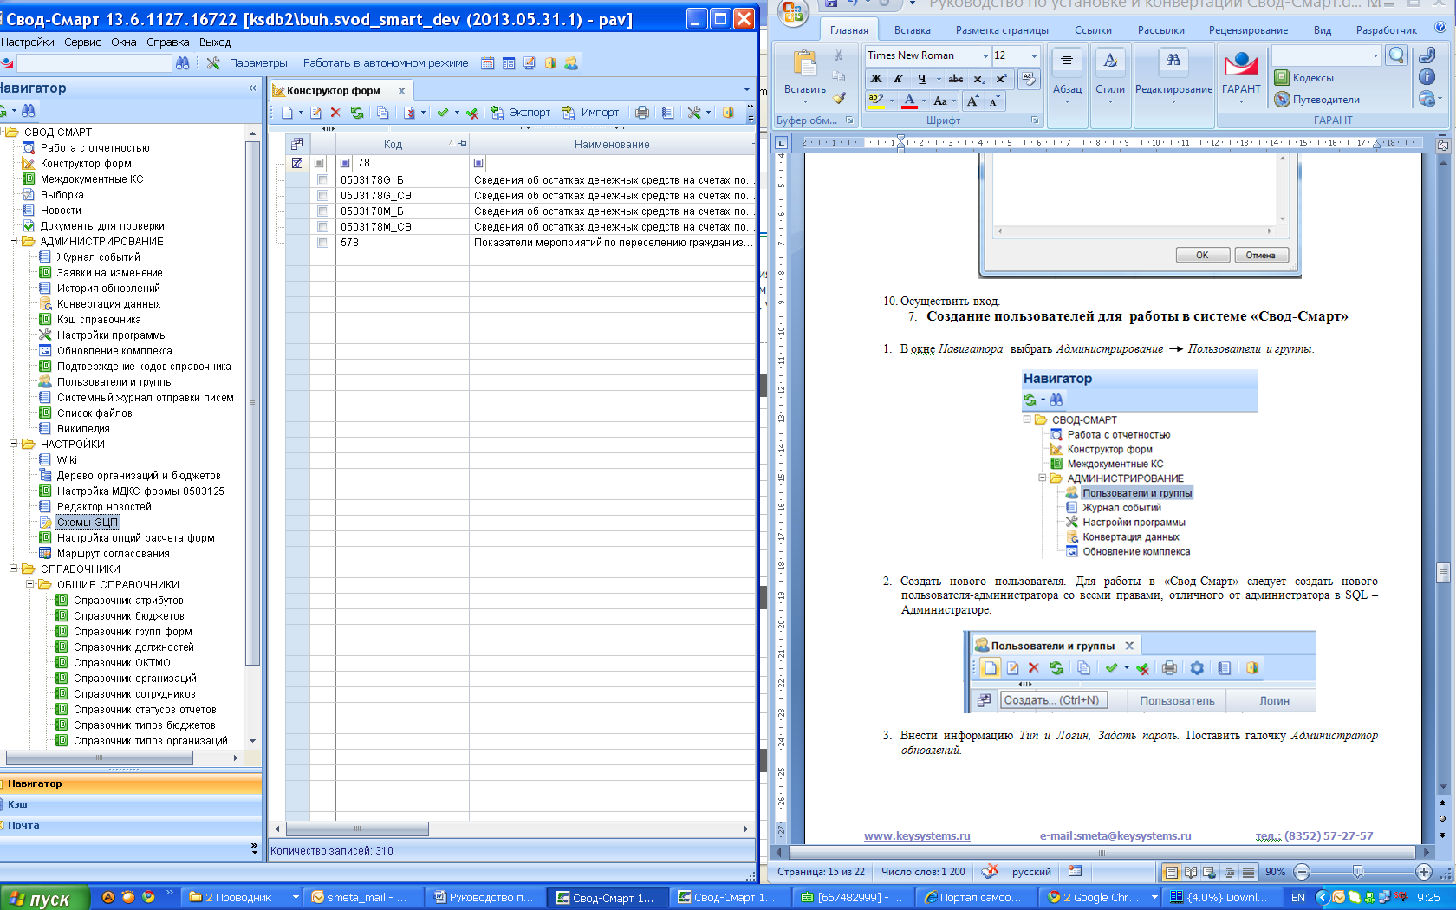

**Рис. 26 Панель навигации**

1. Создать нового пользователя. Для работы в «Свод-СМАРТ» следует создать нового пользователя-администратора со всеми правами.

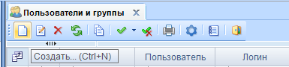

**Рис. 27 Создание пользователя**

1. Внести информацию *Тип и Логин, Задать пароль.* Поставить галочку *Администратор обновлений.*

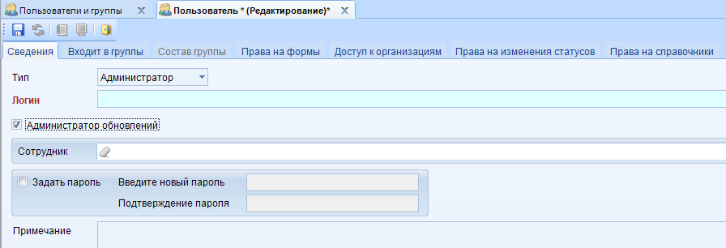

**Рис. 28 Создание пользователя. Режим редактирования**

1. Установить *Доступ к организациям.*

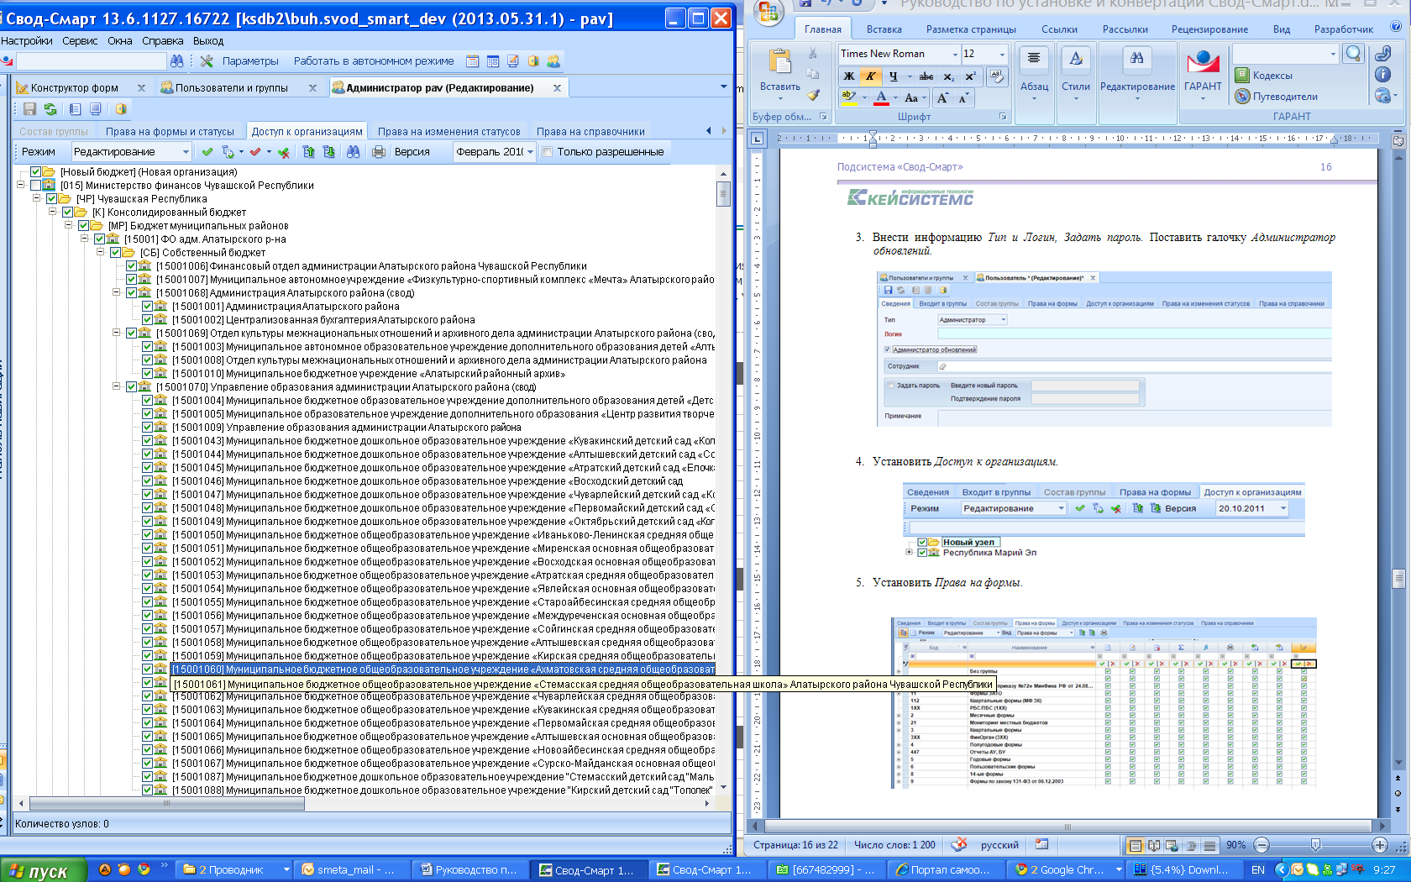

**Рис. 29 Создание пользователя. Доступ к организациям**

1. Установить *Права на формы.*

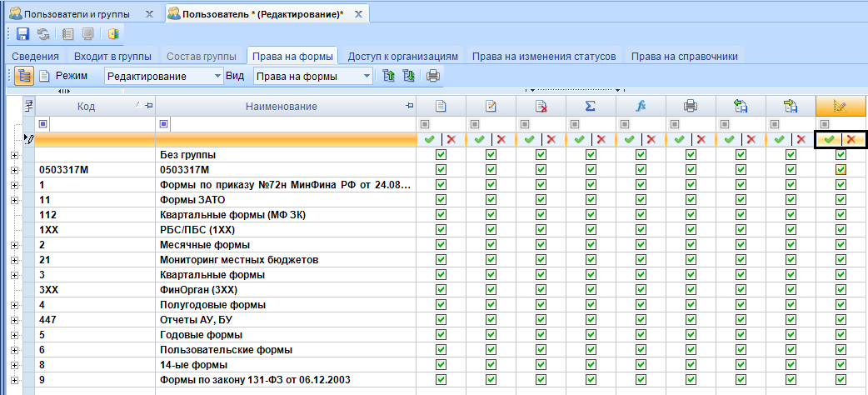

**Рис. 30 Создание пользователя. Права на формы**

1. Установить *Права на статусы*

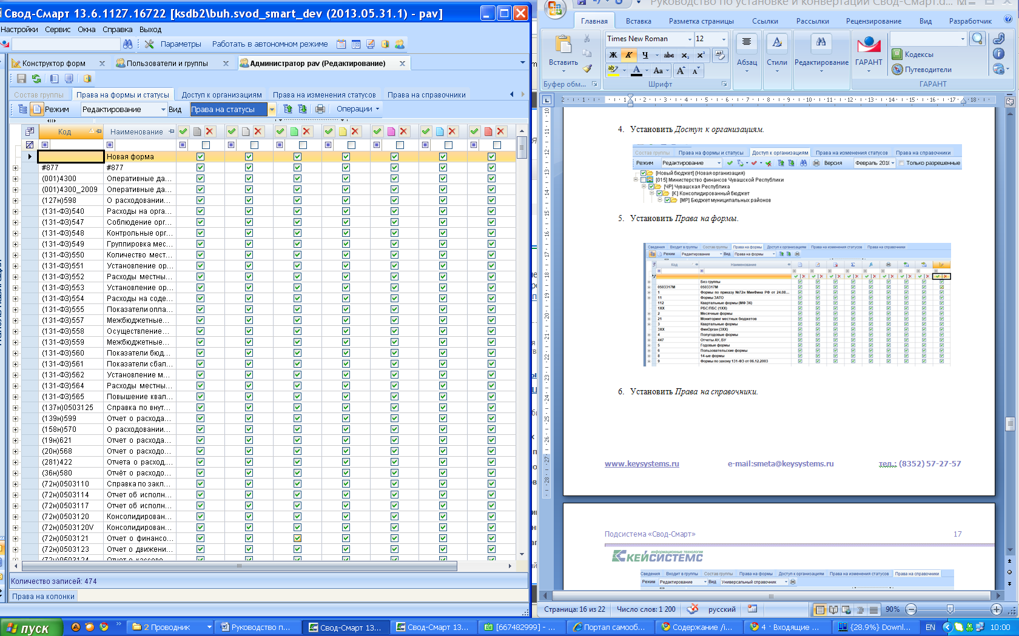

**Рис. 31 Создание пользователя. Права на статусы**

1. Установить *Права на изменения статусов*

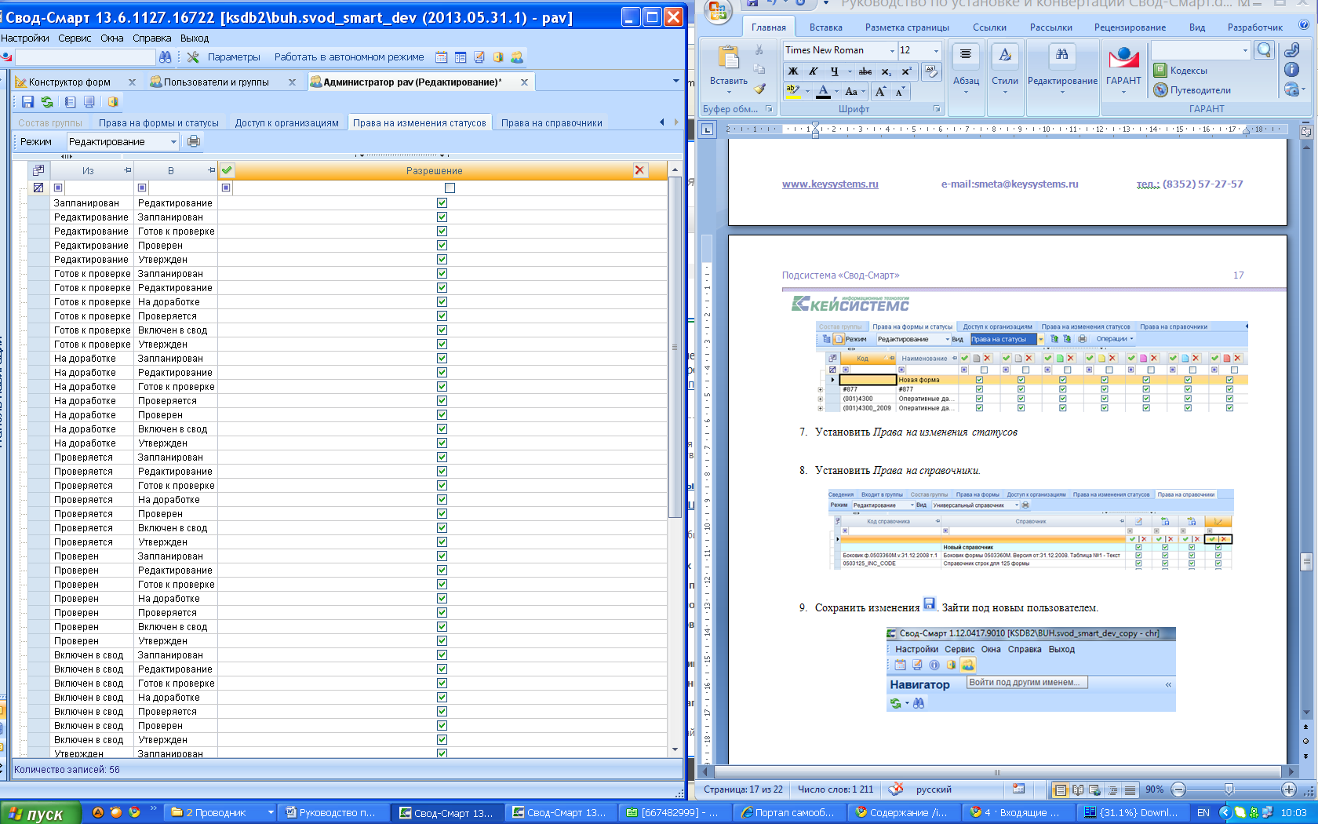

**Рис. 32 Создание пользователя. Права на изменения статусов**

1. Установить *Права на справочники.*

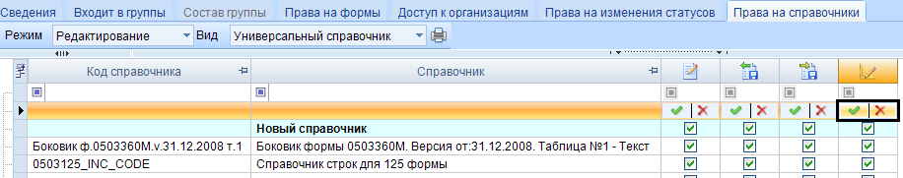

**Рис. 33 Создание пользователя. Права на справочники**

1. Сохранить изменения . Зайти под новым пользователем.

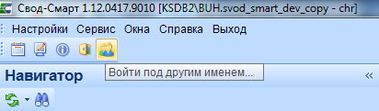

**Рис. 34 Выход их программы**